
Workshop Kennisdelen

: Landbouwhuisdieren
: 12 November 2026 WUR Lelystad

Diersoorten: Runderen, {optie Herkauwers} en Varkens.

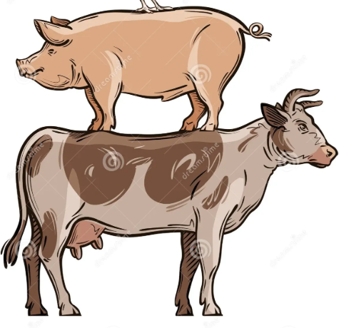

Tijdens deze workshop gaan we samen aan de slag met diverse onderwerpen die ons allemaal raken.
Het programma is zeer afwisselend en biedt volop mogelijkheden om van elkaar te leren. Wij zullen ons onder andere richten op: Kooiverrijking, Hanteren, Toedieningstechnieken, Ergonomie en welzijn voor mens en dier.
Geef je voor 5 november op voor deze inspirerende workshop via onderstaande QR Code of deze link:
Maximaal aantal deelnemers : 20
Inschrijving open : 15-09-2026


